##### Usina de Projetos Experimentais (UPx)

**Projeto**

##### IDENTIFICAÇÃO

|  |  |  |  |
| --- | --- | --- | --- |
| **NO** | **NOME** | **e-mail** | **Telefone** |
| **1** | **Kauan da Silva Vieira** | **kauanvieira004@gmail.com** | **(11) 996338279** |
| **2** | **Kauan Fernandes Oliveira** | **kauanfernandes016@gmail.com** | **(15) 988014496** |
| **3** | **Lucas Fernandes Tolotto** | **lucasfernandestolotto@gmail.com** | **(15) 988049882** |
| **4** | **Luiz Pereira Reis** | **luizpereirareiswork@gmail.com** | **(15) 992019000** |
| **5** | **Matheus Parizotto Martins** | **math.yasuda@hotmail.com** | **(11) 944731019** |
| **6** | **Pedro H. T. Santos** | **pedrotodineyb@gmail.com** | **(15) 996235244** |
| **7** | **Rafael Ramos do Rosário** | **rafarr1702@gmail.com** | **(15) 991532636** |

**TÍTULO:**

Braço Mecânico Hidráulico

**LÍDER DO GRUPO:**

Rafael Ramos do Rosário

**ORIENTADOR(A):**

Patrizia Palmieri

Data da Entrega: 11/06/2021

**___________________________________**

Visto do(a) Orientador(a)



**Usina de Projetos Experimentais**

**KAUAN DA SILVA VIEIRA**

**KAUAN FERNANDES OLIVEIRA**

**LUCAS FERNANDES TOLOTTO**

**LUIZ PEREIRA REIS**

**MATHEUS PARIZOTTO MARTINS**

**PEDRO HENRIQUE TODINEYB SANTOS**

**RAFAEL RAMOS DO ROSÁRIO**

**BRAÇO MECÂNICO HIDRÁULICO**

**Sorocaba/SP**

**2021**

**Kauan da Silva Vieira**

**Kauan Fernandes Oliveira**

**Lucas Fernandes Tolotto**

**Luiz Pereira Reis**

**Matheus Parizotto Martins**

**Pedro Henrique Todineyb Santos**

**Rafael Ramos do Rosário**

**BRAÇO MECÂNICO HIDRÁULICO**

Primeira parte do projeto experimental apresentado ao Centro Universitário Facens, como exigência parcial para a disciplina de Usina de Projetos Experimentais (UPx).

Orientador: Prof. Prof. Patrizia Palmieri

**Sorocaba/SP**

**2021**

**SUMÁRIO**

1 PROPOSTA E PROPÓSITOS DO PROJETO 3

2 OBJETIVOS 3

3 JUSTIFICATIVA 3

4 ORÇAMENTO 4

5 DESENVOLVIMENTO 5

6 RESULTADOS 9

REFERÊNCIAS 10

# 1 PROPOSTA E PROPÓSITOS DO PROJETO

O propósito de aprendizado para fazer esse projeto de guindaste hidráulico é compreender a base teórica e aplicar o princípio de pascal que rege os fundamentos das máquinas hidráulicas muito utilizadas no cotidiano e nas indústrias hodiernamente, a aplicação desses sistemas hidráulicos vai desde aberturas de portas de ônibus a retroescavadeiras e freios de veículos de transporte modernos, sendo indicado para a aplicação em diversas situações problema por conta de sua praticidade e desempenho.

# 2 OBJETIVOS

Nesse experimento, a equipe optou por desenvolver uma máquina física, com o propósito de fazer uma máquina hidráulica que utiliza o princípio de pascal, utilizando materiais básicos e de fácil acesso, como seringas, tubos, papelão, cola e outros. Assim, com esse material já se é possível fazer o sistema hidráulico e mecânico da experiência desejada. Para a máquina em questão, o objetivo final foi conseguir construir uma máquina de pequeno porte, em uma base de madeira de 45x30cm e que sirva como um guindaste, sendo operada pela força aplicada em 3 pares de seringas, proporcionando 3 movimentos hidráulicos distintos e funcionais.

# 3 JUSTIFICATIVA

O acionamento hidráulico do guindaste proposto se dá utilizando-se de duas seringas conectadas por canos de plástico para cada movimento, e uma delas é preenchida com água; o êmbolo da seringa vazia é conectado a madeira do guindaste; “Os acréscimos de pressão sofridos por um ponto de um líquido em equilibro são transmitidos integralmente a todos os pontos do líquido e às paredes do recipiente que o contém” (OLIVEIRA, 2019), deste modo a seringa contendo água, ao ser acionada, gera uma pressão por todo o líquido, que é transferida a seringa vazia, devido ao deslocamento do líquido, movimentando seu êmbolo e consequentemente movendo a madeira do guindaste, que por fim realiza o movimento desejado.

Por ser uma máquina de baixo custo e de dimensionamento relativamente pequeno, o acionamento hidráulico realizado por meio da pressão da água aplicada entre dois pontos é apropriado para a confecção da máquina proposta, já que por meio do acionamento hidráulico os movimentos são exercidos de maneira satisfatória, entretanto, esse tipo de sistema também é apropriado para sistemas de grande escala.

# 4 ORÇAMENTO

O orçamento inicial foi feito após a decisão concreta de construir a máquina proposta, com objetivo de listar todos os materiais necessários para a montagem do projeto, podendo saber o custo aproximado de todos esses itens e planejar devidamente a montagem. O orçamento foi feito de modo online, de modo que o frete foi contado em algumas das mercadorias necessárias, entretanto, o frete não foi levado em conta nas mercadorias com a opção disponível para a retirada em lojas locais da fonte de consulta.

**Tabela 1 –** Tabela de orçamento inicial.

|  |  |  |  |
| --- | --- | --- | --- |
| **Materiais** | **Custo** | **Fonte de consulta.** | **Data de consulta.** |
| 6 Seringas (3 – 20ml, 3 - 10ml) | R$ 17,30 | Medjet.com.br | 25/03/2021 |
| Caninhos de aquário (3m) | R$ 15,40 | Mercadolivre.com.br | 25/03/2021 |
| 3 Pedaços de madeira (20, 15 e 12 cm) | R$ 25,00 | Leroymerlin.com.br | 25/03/2021 |
| Tábua de madeira () | R$ 25,00 | Leroymerlin.com.br | 25/03/2021 |
| 1 Bloco de madeira | R$ 20,00 | Mercadolivre.com.br | 25/03/2021 |
| 1 Garrafa PET (600 ml) | R$ 4,50 | Mercadolivre.com.br | 25/03/2021 |
| 2 Pedaços de cano de PVC (50mm) | R$ 5,50 | Leroymerlin.com.br | 25/03/2021 |
| Dobradiças | R$ 22,00 | Mercadolivre.com.br | 25/03/2021 |
| Parafusos (comuns, em L e pitão) | R$ 7.00 | Leroymerlin.com.br | 25/03/2021 |
| Arruelas | R$ 3,65 | Leroymerlin.com.br | 25/03/2021 |
| Abraçadeira plástica | R$ 5,80 | Leroymerlin.com.br | 25/03/2021 |
| Corantes | R$ 17,80 | Leroymerlin.com.br | 25/03/2021 |
| Valor total | R$ 168,95 |

Fonte: Próprio Autor

# 5 DESENVOLVIMENTO

Antes da montagem física do projeto, foi feito o desenho em 2D com a intenção de compreender o dimensionamento, obtendo uma visão inicial de como o projeto físico deveria ser executado. Para isso, foi-se utilizado o software AutoCAD LT que por sua função, possui uma dinâmica integrada que permite uma visão realística do desenho proposto, através do sistema de cotas. O desenho foi realizado com a unidade de milímetros em uma escala de 1:1, possuindo o tamanho real da peça.

**Figura 1 –** Projeto 2D sem a utilização de cotas

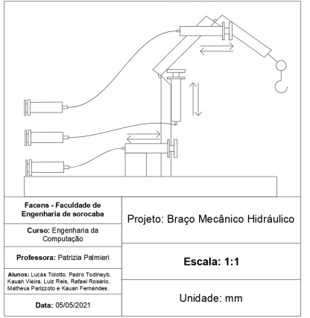

Fonte: Próprio Autor

**Figura 2 –** Projeto 2D com a utilização de cotas

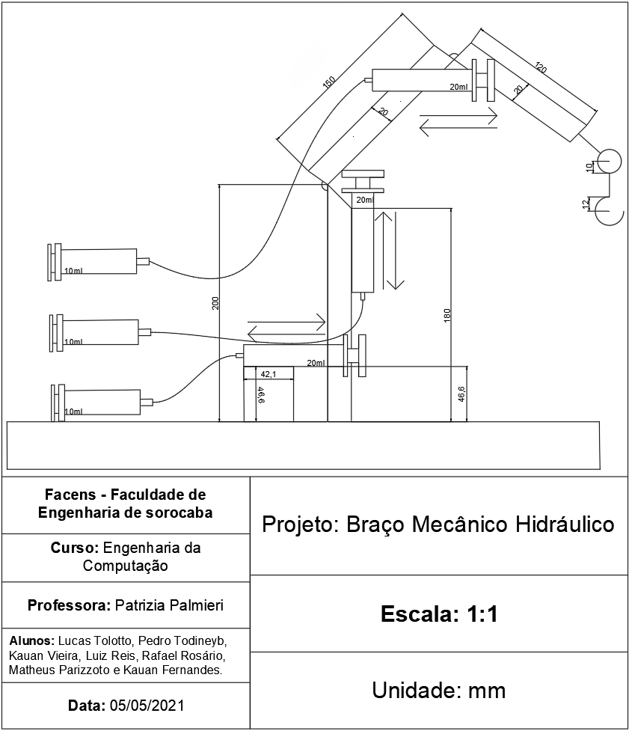

Fonte: Próprio Autor

Para a montagem da máquina foi necessário medir os componentes de modo que eles se encaixassem sem nenhum problema. Primeiramente foi utilizado uma serra para cortar uma tábua de madeira utilizada com finalidade de formar a tabua base da máquina e as outras três partes de madeira da máquina, em seguida todas as madeiras foram lixadas de modo que assim ficassem totalmente limpas, após todo esse processo foi utilizado uma tesoura para recortar uma garrafa PET de 600ml, fixando as peças com uma parafusadeira, com a parte da garrafa PET ficando no centro da tábua, cuja tampa giratória serve como base das peças do guindaste, que se interligam com dobradiças, para que o movimento possa ser feito sem que caiam ou se desprendam. Após a montagem de toda a estrutura do guindaste, foi preparado os componentes da parte hidráulica do mesmo, que contou com três seringas de 10ml e três de 20 ml, interligando-se por tubos de aquário, que serviram como transmissores da água, após a instrução das seringas em diferentes partes do guindaste, foi utilizado 3 corantes diferentes com o intuito de diferenciar visualmente a parte hidráulica de cada movimento, por fim, o guindaste fazia todos seus movimentos utilizando a pressão exercida de uma seringa para outra.

O princípio físico em questão para o projeto foi o princípio de Pascal, um princípio físico que tem como objetivo explicar que o movimento hidráulico gera transferência de forças devido à pressão exercida pelo líquido. “O princípio de Pascal é uma lei da Mecânica dos Fluidos que afirma que a pressão aplicada sobre um fluido em equilíbrio estático é distribuída igualmente e sem perdas para todas as suas partes, inclusive para as paredes do recipiente em que está contido” (HELERBROCK, 2021). Esse princípio foi enunciado pelo cientista Blaise Pascal, o mesmo utiliza o fundamento de multiplicação de forças, e diz que a pressão 1 é igual a pressão 2:

$$P1=P2$$

Sendo que a pressão é calculada por F (Força) dividido por A (Área), logo:

$$P1=P2 é igual a \frac{F1}{A1} = \frac{F2}{A2}$$

Para aplicar o princípio corretamente é necessário usar a seringa de 10ml para acionar o movimento, aplicando o princípio de pascal na máquina proposta, sendo Área 1 a área da seringa de 10 ml e Área 2 a área da seringa de 20ml, a equação fica da seguinte maneira:

$$Área1= π.R²$$

$$Área1= π.0,35²$$

$Área1=0,1225π mm$ ²

$$Área2= π.R²$$

$$Área2= π.0,40²$$

$$Área2=0,16π mm²$$

A partir disso, depois que foi calculado a área das seringas, podemos substituir os valores na fórmula do princípio de pascal e multiplicar em cruz para colocar F2 em função de F1:

$$\frac{F1}{0,1225π}= \frac{F2}{0,16π }$$

Multiplicando em cruz:

$$F1.0,16 π= F2.0,1225π$$

$$F1.\frac{0,16 π}{0,1225π}$$

$$F1.\frac{0,16 }{0,1225}=F2$$

Passando para o SI (Sistema Internacional de Unidades):

$$F1.\frac{0,00000016 }{0,0000001225 }=F2$$

Portanto, conclui-se que F2 em função de F1 fica:

$$F1.1,31= F2$$

Com isso, é possível concluir que a força F2 é 1,31 vezes a força F1, deste modo ao acionar a seringa de 10ml e transferir o líquido para a seringa de 20ml, será necessário menos força do que fazendo o processo inverso, provando assim, a funcionalidade do princípio de pascal.

**Figura 3** – Funcionamento do princípio.

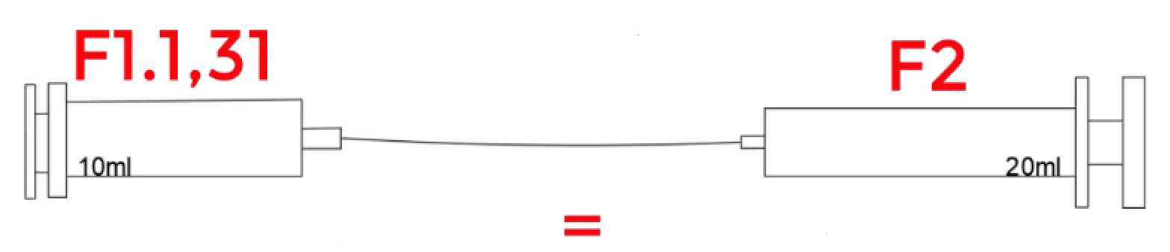

Fonte: Próprio autor

# 6 RESULTADOS

Visto que o objetivo proposto era construir um braço mecânico hidráulico operado através de três movimentos hidráulicos, percebe-se que o resultado foi um sucesso, uma vez que a máquina se provou operando corretamente através dos três movimentos propostos. Além disso, foi feito o teste e verificado que a máquina suporta um peso máximo de 150 gramas em seu gancho. Por fim, o princípio de pascal foi aplicado em dois dos três movimentos e se provou funcional, concluindo com êxito o objetivo da máquina.

**Figura 4 –** Projeto finalizado.

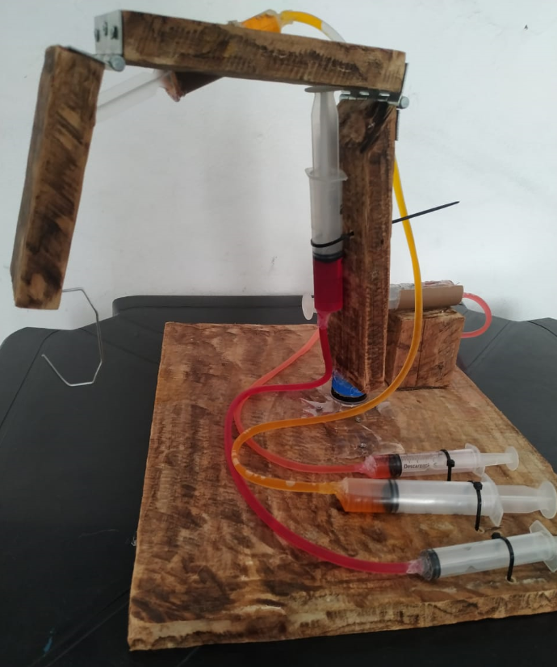

Fonte: Próprio autor

Devido a presente pandemia, foi escolhido um integrante do grupo para a realização da montagem física do projeto, assim como a compra dos materiais necessários. Após a realização do relatório inicial, foi feito a compra de todos os itens essenciais para a confecção da máquina, por fim, o valor total foi dividido entre todos os integrantes do grupo. O custo total do projeto foi consideravelmente menor do que o planejado, já que foi escolhido o integrante que possuía mais materiais da lista disponíveis sem custo adicional.

**Tabela 2 –** Tabela de custo final.

|  |  |  |
| --- | --- | --- |
| **Materiais** | **Custo** | **Local de compra.** |
| 6 Seringas (2 – 20ml, 4 - 10ml) | R$ 15,10 | Agroverde São Roque. |
| Caninhos de aquário (4m) | R$ 14,00 | Agroverde São Roque. |
| 3 Pedaços de madeira (20, 15 e 12 cm) | Não comprado. | Não comprado. |
| 1 Bloco de madeira | Não comprado. | Não comprado. |
| 1 Garrafa PET (600 ml) | R$ 4,50 | Estância Supermercados. |
| 2 Pedaços de cano de PVC (5cm) | R$ 12,00 | São Luiz Materiais SR. |
| Dobradiças | R$ 8,00 | São Luiz Materiais SR. |
| Parafusos (comuns, em L e pitão) | Não comprado. | Não comprado. |
| Arruelas | Não comprado. | Não comprado. |
| Abraçadeira plástica | Não comprado. | Não comprado. |
| Corantes | R$ 4,50 | Padihey. |
| Custo total | R$ 58,10 |

Fonte: Próprio Autor

.

**7 CONCLUSÃO**

Fazendo a análise da máquina projetada, percebe-se que no experimento como um tudo foi obtido um desempenho ótimo, a máquina desenvolvida suporta um peso máximo de 150 gramas e contém dois movimentos que aplicam o princípio de pascal a seu favor, utilizando pares de seringa com 10ml e 20ml, e um movimento que usa apenas a transferência dos fluidos, com um par de seringas de 20ml. A partir disso, conclui-se que o grupo pôde entender sobre os conceitos do princípio de pascal, assim como o funcionamento hidráulico proporcionado pelo princípio, logo, o grupo pode usufruir do conhecimento obtido sobre um sistema hidráulico em outras aplicações no futuro.

# REFERÊNCIAS

HELERBROCK, Rafael. **Princípio de Pascal**. Brasil Escola. Disponível em: <[https://brasilescola.uol.com.br/fisica/principio-de-pascal.htm>.](https://brasilescola.uol.com.br/fisica/principio-de-pascal.htm%3e.%20) Acesso em 14 de abril de 2021.

OLIVEIRA, Davi. **Hidrostática - Aula 09 (Princípio de Pascal).** Físico 2.0. Disponível em <<https://www.youtube.com/watch?v=-8zLdgZwM8U>>. Acesso em 30 de março de 2021.

THENÓRIO, Iberê. **Como fazer um ROBÔ GUINDASTE hidráulico passo a passo**. Manual do mundo. Disponível em <<https://www.youtube.com/watch?v=sft0OzAC8gw&t=415s>>. Acesso em 27 de março de 2021.